Амброзия полыннолистная –
(Ambrosia artemisiifolia) злостный карантинный сорняк, с которым борются в ряде стран. Его родина – Северная Америка. В Европу вид был завезен в 1873 году с семенами клевера красного. В настоящее время сорняк превратился в настоящее бедствие. Ареал распространения его очень велик: большая часть стран Европы, Северная и Южная Америки, Северная Африка, Азия. Факт, что с территории юга России этот сорняк постепенно распространяется на север, а в связи с резким потеплением климата и продолжительной теплой осенью, наблюдается полное вызревание семян амброзии и в районах средней полосы России

Все знают о вреде амброзии. И все же.
Вред амброзии в районах массового ее распространения исключительно велик. Она причиняет как биологический, так и технологический ущерб окружающей среде, земледелию. Помимо иссушения и истощения почвы, амброзия затеняет от солнечного света возделываемые растения, что приводит к резкому снижению, а то и полной потери урожая.
Амброзия полыннолистная опасна и для здоровья людей. Во время цветения она образует огромное количество пыльцы, многократное вдыхание которой вызывает заболевание аллергией (поллинозом), со следующими симптомами: повышение температуры, слезотечение, конъюнктивит, ухудшение зрения, в тяжелых случаях – отек легких.
Как бороться?
Существуют три метода борьбы с амброзией полыннолистной: агротехнический, химический и биологический.
Основной метод – агротехнический. Он включает правильное чередование культур в севообороте, обработку почвы, уход за посевами, направленные на истощение запасов семян сорняка в почве и предотвращение повторного засорения почвы. На землях несельскохозяйственного назначения, приусадебных участках, прилегающих к домовладению территориях, уничтожать растения амброзии лучше с корнем, так как при скашивании остатки стебля интенсивно отрастают и, подобно сказочной гидре, на месте одного появляется 3–5 новых.
Химический метод – дифференцированное использование различных гербицидов согласно «Списку пестицидов и агрохимикатов, разрешенных к применению на территории Российской Федерации» в установленные сроки с рекомендуемыми нормами.
Биологический метод позволяет практически ограничить распространение, «подавить» амброзию полыннолистную в первые же годы вегетации.
Таким образом, с помощью проведения комплекса агротехнических, химических и биологических мероприятий по уничтожению очагов амброзии в течение нескольких лет можно полностью избавиться от этого карантинного однолетнего сорняка. В настоящее время амброзия находится в стадии бутонизации, мероприятия по ее истреблению должны проводиться до наступления фазы цветения и обсеменения. Это предотвратит угрозу массового распространения карантинного сорняка и ущемления прав граждан на охрану здоровья и благоприятную окружающую среду.
Общественное сознание людей должно прийти к пониманию того, произрастание амброзии наносят непоправимый вред здоровью всего общества и в том числе своим детям и внукам. Активную позицию в этом вопросе должны занимать средства массовой информации и администрации муниципальных образований. Необходимо провести все возможные из перечисленных мер по уничтожению амброзии на собственных и арендованных землях.
Только повсеместная и эффективная борьба с карантинным сорняком амброзией полыннолистной способствует восстановлению плодородия сельскохозяйственных земель и снижению числа аллергических заболеваний людей.

Памятка для населения
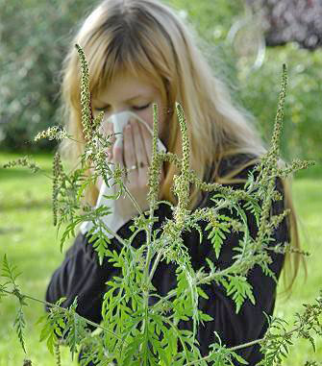
БУ РК « РЦСВМП №2 « Сулда»
Центр медицинской профилактики
2016г

